Я мчусь, держусь за провода —
Не заблужусь я никогда.
(Троллейбус.)
Удивительный вагон!
Посудите сами:
Рельсы в воздухе, а он
Держит их руками.
(Троллейбус.)
Дом на рельсах тут как тут
Всех умчит он в пять минут.
Ты садись и не зевай —
Отправляется...
(Трамвай.)
Красный вагон по рельсам бежит.
Всех куда надо он быстро домчит.
Заливистый звон его нравится детям.
Так в чем же мы с вами по городу едем?
(Трамвай.)
Наш приятель тут как тут, всех домчит он в пять минут.
Эй, садись, не зевай, отправляется...
(Трамвай.)
Спозаранку за окошком
Стук, и звон, и кутерьма.
По прямым стальным дорожкам
Ходят красные дома.
(Трамвай)
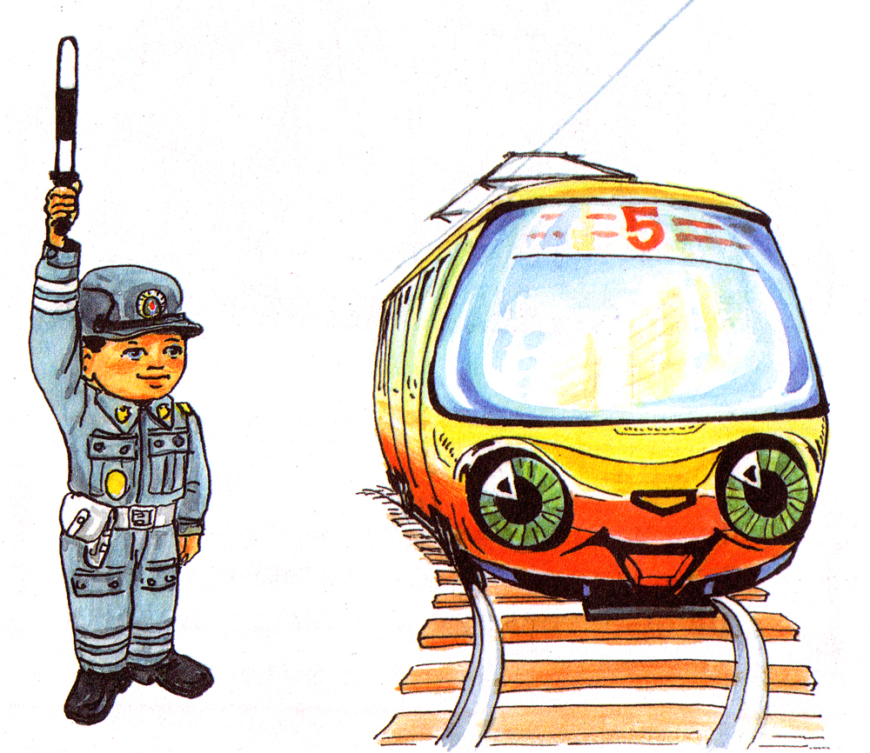

Время даром не теряй.
У меня машина в клетку,
Хочешь в шахматы играй.
(Такси.)
Не поедет без бензина
Ни автобус, ни...
(Машина.)
Не летает, не жужжит, жук по улице бежит,
И горят глаза жука, два блестящих огонька.
(Автомобиль.)
Не летает, не жужжит, жук по улице бежит,
И горят глаза жука, два блестящих огонька.
(Автомобиль.)
Скорость — двести километров!
Это сколько будет миль?

Превосходит скорость ветра
Легковой ...
(Автомобиль.)
Чтоб тебя я повез, мне не нужен овес.
Накорми меня бензином, на копытца дай резину.
И тогда, поднявши пыль, побежит...
(Автомобиль.)
Не летает, не жужжит,
Жук по улице бежит.
И горят в глазах жука
Два блестящих уголька.
(Автомобиль)
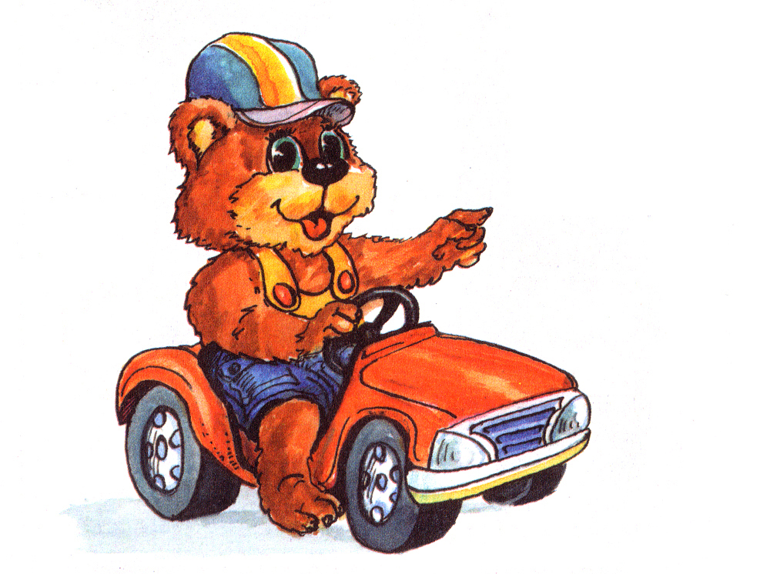

Дом по улице идет, на работу всех везет,
Не на тонких курьих ножках, а в резиновых сапожках.
(Автобус.)
Что за чудо — синий дом!
Ребятишек много в нем!
Носит обувь из резины
И питается бензином!
(Автобус.)
Что за чудо — синий дом!
Ребятишек много в нем!
Носит обувь из резины
И питается бензином!
(Автобус.)
Дом по улице идет,
На работу всех везет.
Не на курьих тонких ножках,
А в резиновых сапожках.
(Автобус)
Что за чудо этот дом,
Окна светятся огнем.
Носит обувь из резины
И питается бензином.
(Автобус)
Маленькие домики по улице бегут.
Мальчиков и девочек домики везут.
(Автобус)

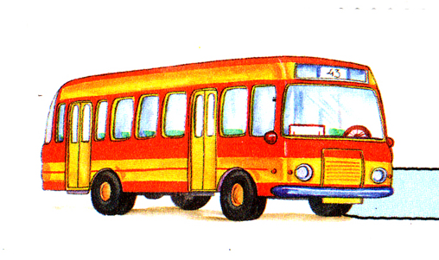

Тянется нитка, среди нив петляя,
Лесом, перелесками без конца и края.
Ни ее порвать, ни в клубок смотать.
(Дорога.)
Всех развозит это чудо, на работу и в кино,
В школу, в гости, всюду - всюду, под землею мчит оно.
Уже равно известно всем — это чудо с буквой «М».
(Метро.)
Полосатая лошадка
Вам подскажет на пути,
Где дорогу перейти.
(Пешеходный переход)
Добежала зебра до угла
И на мостовую прилегла.
И оставила свои полоски
Навсегда лежать на перекрестке.
(Переход «зебра»)

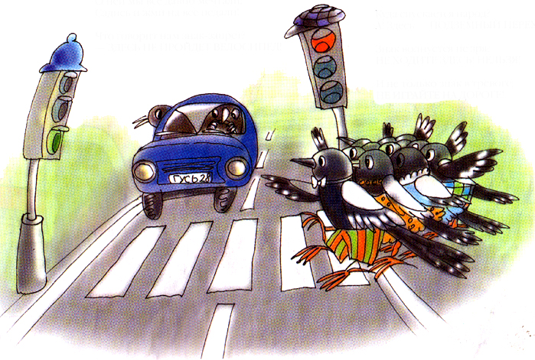

У него два колеса
И седло на раме,
Две педали есть внизу,
Крутят их ногами.
(Велосипед.)
Этот конь не ест овса,
Вместо ног — два колеса.
Сядь верхом и мчись на нем.
Только лучше правь рулем!
(Велосипед)
Ясным утром вдоль дороги
На траве блестит роса.
По дороге едут ноги
И бегут два колеса.
У загадки есть ответ.
Это мой...
(Велосипед)
Два колесика подряд,
Их ногами вертят,
А поверх торчком
Сам хозяин крючком.
(Велосипед)
Несется и стреляет,
Ворчит скороговоркой.
Трамваю не угнаться
За этой тараторкой.
(Мотоцикл)
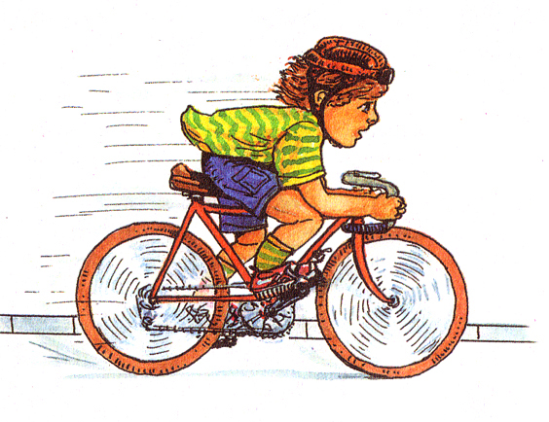

Он и вежливый и строгий.
Он известен на весь мир.
Он на улице широкой
Самый главный командир.
Чтоб тебе помочь
Путь пройти опасный.
Горят и день, и ночь
Зеленый, желтый, красный.
(Светофор)
Я глазищами моргаю
Неустанно день и ночь.
Я машинам помогаю
И тебе хочу помочь.
(светофор)
У полоски перехода,
На обочине дороги
Зверь трехглазый одноногий
Неизвестной нам породы,
Разноцветными глазами
Разговаривает с нами.
(Светофор)



